Universidad Nacional Abierta y a Distancia

Vicerrectoría Académica y de Investigación

Unidad gestora: Escuela de Ciencias Básicas Tecnología e Ingeniería ECBTI​

Programa: Tecnología en Desarrollo de Software

Curso: Desarrollo de Aplicaciones para la Web

Código: 202047916
Documentación del Proyecto Terminal Rápido Ochoa

Etapa 5 - Evaluación

Nombre del estudiante
Salma Angel Echeverría

Tutor
Jorge Leonardo Ramírez Restrepo

UNIVERSIDAD NACIONAL ABIERTA Y A DISTANCIA - UNAD
ESCUELA DE CIENCIAS BÁSICAS TECNOLOGÍA E INGENIERA - ECBTI
TECNOLOGIA EN DESARROLLO DE SOFTWARE
CARTAGENA
2025

Introducción
El desarrollo de aplicaciones web estáticas representa una estrategia clave para fortalecer la visibilidad y la comunicación de las organizaciones en el entorno digital. Estas soluciones, basadas en HTML, CSS y JavaScript, permiten crear sitios funcionales y de fácil acceso. En este proyecto se diseñó un portal informativo para la Terminal de Transporte, orientado a centralizar datos sobre rutas, horarios, vehículos y contacto con los usuarios.
En la Etapa 3, el sitio evolucionó hacia una aplicación web dinámica mediante el uso de AppServ 9.3.0, integrando PHP y MySQL para conectar la interfaz con la base de datos. Se implementaron módulos administrativos y operaciones CRUD, consolidando el sistema como una herramienta funcional para la gestión de información y fortaleciendo las competencias en desarrollo web y documentación técnica.
El posicionamiento web es un factor determinante para que los desarrollos digitales logren alcanzar visibilidad y reconocimiento en internet. En el caso del sitio web de la Terminal de Transporte Rápido Ochoa, aplicar estrategias de SEO y marketing digital permite que los usuarios encuentren fácilmente información sobre rutas, horarios, reservas y servicios desde los motores de búsqueda. Este proceso no solo mejora la experiencia de los visitantes, sino que también fortalece la imagen institucional de la empresa en el entorno digital.
En esta fase, se analizan las estrategias de posicionamiento más adecuadas para el proyecto, se describen las herramientas de medición más utilizadas y se aplican adaptaciones al sitio web que permitan optimizar su estructura, velocidad y accesibilidad. De esta manera, el desarrollo se alinea con las buenas prácticas de diseño y posicionamiento, garantizando un portal más útil, atractivo y competitivo.
Finalmente, en la Etapa 5, se realiza una revisión exhaustiva del proyecto con el propósito de identificar inconsistencias, corregir errores y optimizar cada módulo del sistema. Esta fase implica validar la funcionalidad completa del portal, verificar el cumplimiento de los requerimientos establecidos en todas las etapas anteriores y preparar una presentación que facilite la sustentación del trabajo. Además, se consolida toda la documentación y se elabora un video final en el que se demuestra en ejecución la solución desarrollada. Con esta etapa se cierra el proceso formativo, entregando un proyecto web completamente funcional, documentado y sustentado, capaz de responder de manera eficaz a las necesidades planteadas desde la problemática inicial.

Objetivos

General

Desarrollar, optimizar e implementar un sitio web para la Terminal de Transporte que, partiendo de la maquetación estática construida en la Etapa 2, evolucione hacia una aplicación web dinámica en la Etapa 3 mediante la integración de PHP y MySQL, incorporando módulos administrativos para la gestión de rutas, horarios, vehículos, reservas y mensajes. Asimismo, aplicar estrategias de SEO y marketing digital en la Etapa 4 que fortalezcan la visibilidad, accesibilidad y posicionamiento del portal en los motores de búsqueda. Finalmente, realizar la evaluación integral del proyecto en la Etapa 5, optimizando funcionalidades, corrigiendo inconsistencias y preparando la sustentación final para garantizar un producto web completamente funcional y alineado con los requerimientos establecidos.

Específicos

- Desarrollar el portal web estático empleando tecnologías básicas como HTML5, CSS y JavaScript, organizado en una estructura clara de carpetas y archivos que facilite su mantenimiento y escalabilidad.
- Implementar la versión dinámica del sitio utilizando PHP y MySQL en el entorno AppServ, incorporando funcionalidades CRUD, autenticación de usuarios, conexión a base de datos y módulos administrativos que permitan gestionar de manera eficiente la información vinculada al servicio de transporte.
- Aplicar estrategias de posicionamiento web mediante el uso de palabras clave relevantes, metaetiquetas optimizadas, contenido original, SEO técnico y vinculación con redes sociales, con el fin de mejorar la visibilidad del portal y la experiencia del usuario.
- Realizar adaptaciones técnicas orientadas a la optimización del rendimiento, como la mejora de la velocidad de carga, la compatibilidad con dispositivos móviles, la accesibilidad y la estructura interna del sitio, garantizando un funcionamiento adecuado bajo buenas prácticas de diseño web.
- Evaluar y depurar el proyecto en su fase final, identificando y corrigiendo errores, verificando el cumplimiento de los requerimientos establecidos en cada etapa, y elaborando una presentación ejecutiva y una sustentación audiovisual que exponga de manera clara el funcionamiento y los resultados del desarrollo web.

Contenido

La herramienta de desarrollo AppServ y los pasos de instalación.
AppServ 9.3.0 integra Apache, PHP, MySQL y phpMyAdmin en un solo paquete que facilita el despliegue local de proyectos web.
El proceso de instalación consistió en:
- Ejecutar el instalador appserv-x64-9.3.0.exe descargado del enlace https://www.appserv.org/en/download/

- Aceptar los términos, seleccionar la ruta de instalación por defecto (C:\AppServ) y definir los puertos 8080 para APACHE y 3306 para MySQL.

- Crear la contraseña de usuario root para MySQL.

- Habilitar las extensiones de mysqli y pdo_mysql en el archivo php.ini de la carpeta C:\AppServ\php.
  - extension=mysqli
  - extension=pdo_mysql

- Se ejecuta el archivo httpd.exe que se encuentra en la carpeta C:\AppServ\Apache24\bin.

- Verificar el funcionamiento accediendo a http://localhost:8080/ y http://localhost:8080/phpmyadmin/
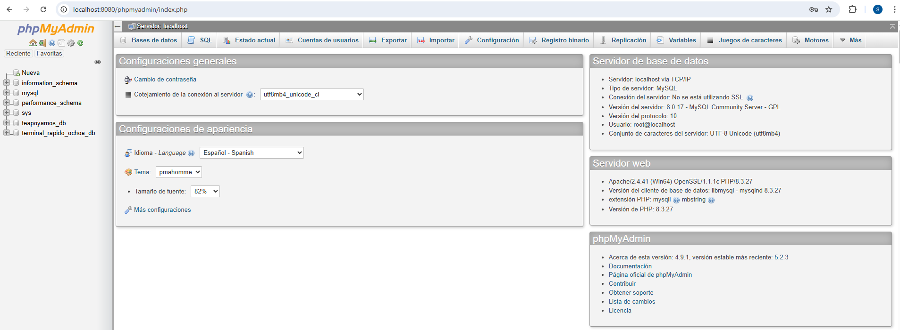

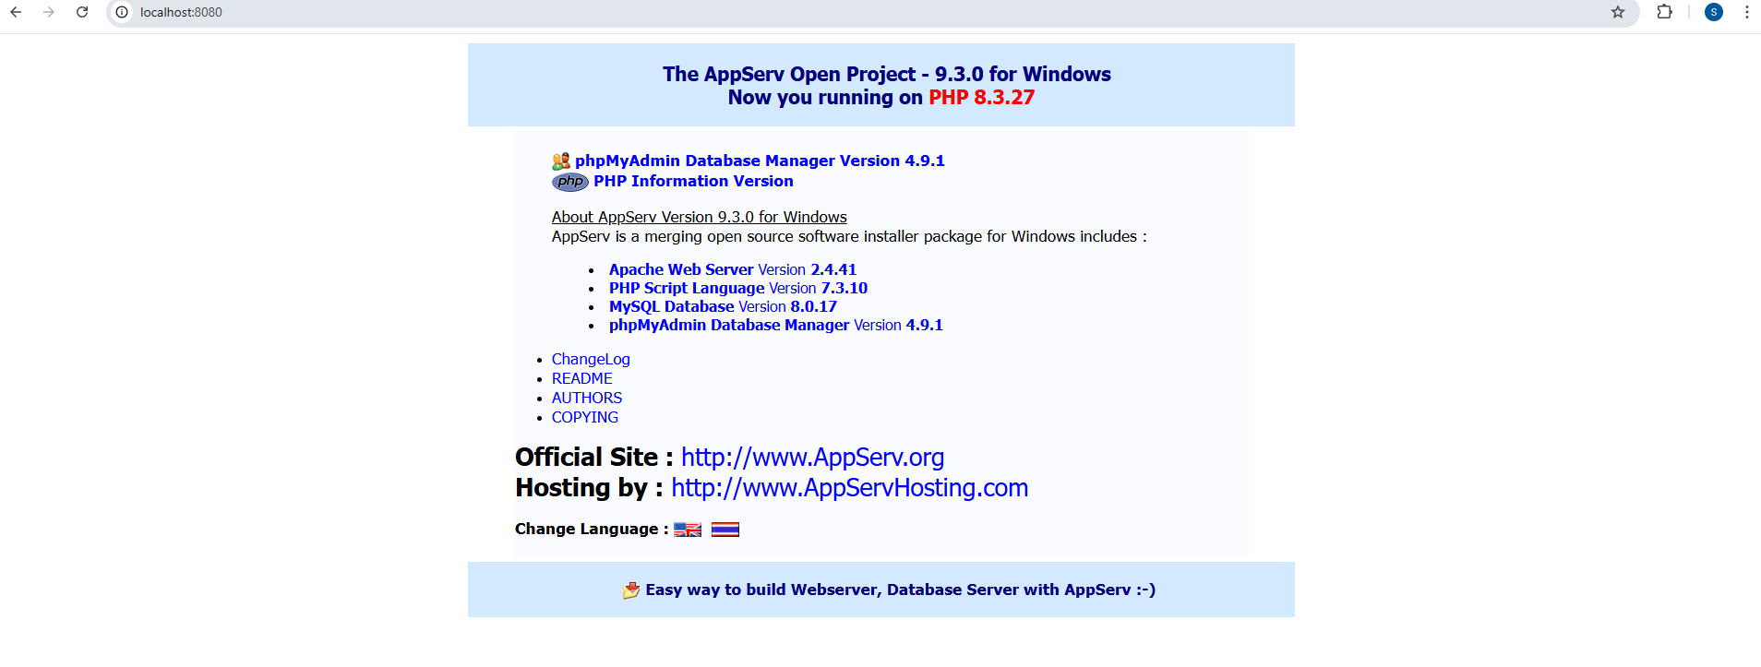

Documentación del desarrollo web

Para esta fase se tomó como base la maquetación entregada en la Etapa 2, la cual había sido construida con los lenguajes HTML5, CSS3 y JavaScript. A partir de dicha estructura estática, el sitio evolucionó hacia un modelo dinámico, transformando los archivos .html en páginas .php que incorporan componentes reutilizables y conexión básica con el servidor local.
El proyecto maquetado se copió y pegó dentro de la carpeta C:\AppServ\www\terminal-rapido-ochoa\, ubicada en el directorio raíz del servidor AppServ. A partir de esta estructura inicial se comenzó el proceso de conversión del sitio, reemplazando las extensiones HTML por PHP, e integrando sentencias include para unificar elementos comunes como encabezados, pies de página y menús. Esta migración permitió que el sitio dejara de ser completamente estático y adoptara características propias de un entorno dinámico, con mejor organización de código y mayor escalabilidad para futuras integraciones con base de datos.

Árbol de Directorios

conexion.php, db.sql, semilla.sql
database

contacto.php, empresas.php, footer.php, header.php, hero.php, horarios.php, index.php, login.php, logout.php, mensajes.php, reservas.php, rutas_admin.php, rutas.php, vehiculos.php

index y demás paginas dinámicas

Terminal Rápido Ochoa – Salma Angel Echeverría

css
style.css

imagenes
banner.png, map.png
rutas_admin.js, rutas.js, vehiculos.js
javascript

Implementación del Desarrollo

- El proceso de desarrollo inició con la construcción del modelo de base de datos, el cual constituye la base funcional del sistema de gestión de transporte Terminal Rápido Ochoa.
El modelo fue estructurado bajo el esquema relacional siguiente:
  - usuarios: administra las credenciales del sistema, permitiendo el acceso al módulo administrativo.

  - empresas: almacena los datos de las empresas transportadoras registradas, incluyendo nombre y teléfono de contacto.

  - horarios: define los días y franjas horarias en los que cada empresa presta servicio. Se relaciona con empresas mediante una clave foránea id_empresa.

  - vehiculos: asocia los vehículos a las empresas. Registra la placa, capacidad, tipo_vehiculo y el tipo_servicio (LUJO, CONVENCIONAL o PREFERENCIAL).

  - rutas: describe los trayectos disponibles, estableciendo relaciones con los vehículos asignados. Incluye las ciudades de origen y destino, el precio, la fecha y la hora de salida.

  - reservas: almacena las solicitudes realizadas por los usuarios, vinculadas a las rutas correspondientes. Registra el nombre del cliente, la cantidad de asientos reservados y el estado (ACTIVA o CANCELADA).

  - mensajes: guarda la información enviada por los usuarios desde el formulario de contacto, clasificando los mensajes según su tipo: MENSAJE, PETICIÓN, QUEJA, RECLAMO o SUGERENCIA.
- Una vez definido el modelo, se creó el archivo database/db.sql con todas las sentencias CREATE TABLE. Una vez creada la estructura, se desarrolló y ejecutó el script database/semilla.sql, encargado de poblar la base de datos con información inicial para pruebas.

- Con la base de datos operativa, se implementó el archivo database/conexion.php, responsable de establecer el enlace entre las páginas PHP y el motor de base de datos MySQL. Este archivo actúa como punto central de conexión y es incluido en todos los módulos que requieren ejecutar consultas o transacciones mediante la instrucción: include 'database/conexion.php';

- Se diseñan los componentes comunes del sitio:
  - header.php: que contiene la barra de navegación principal, los enlaces globales y los menús dinámicos para el acceso al módulo administrativo.
  - footer.php: pie de página.

- Se realiza la construcción de vistas funcionales para el usuario final de la aplicación:
  - index.php: Actúa como punto de entrada del sitio web. Integra el componente hero.php y la barra de navegación definida en header.php, permitiendo el acceso a las secciones de horarios, rutas, contacto y administrador.

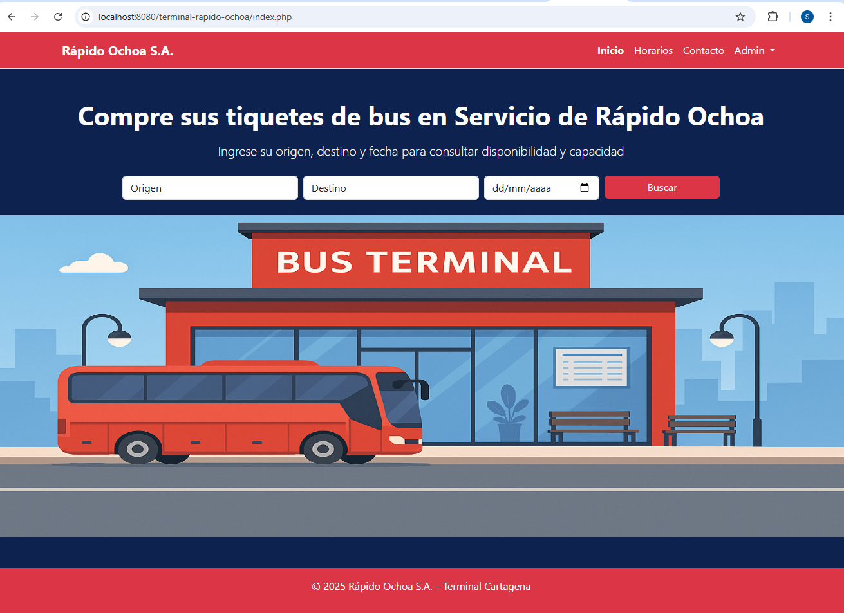

  - Se crea el hero.php, que corresponde a la sección principal de la página de inicio. Este componente permite al usuario visualizar de forma destacada las rutas disponibles y acceder al proceso de reserva, constituyéndose como la parte central de la experiencia de uso del sitio web.
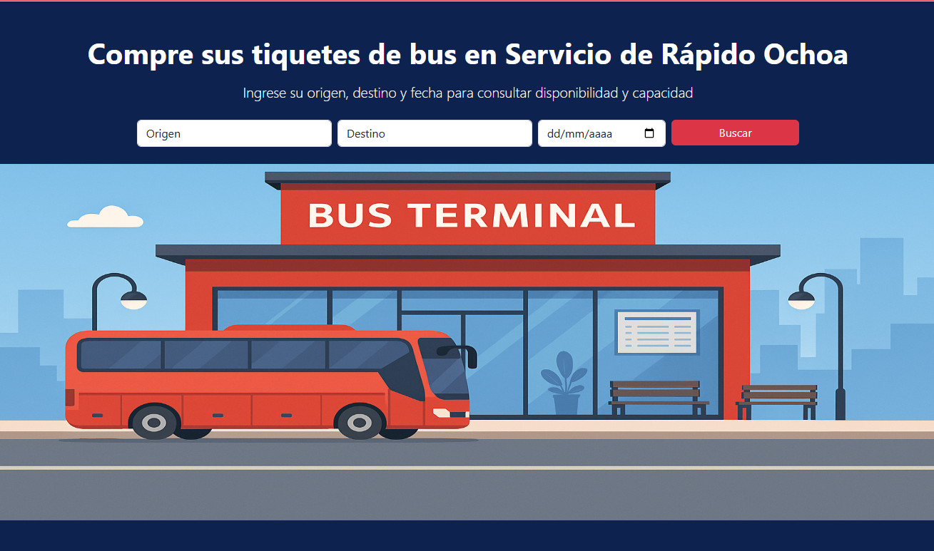

  - rutas.php: En esta vista se implementó el listado dinámico de rutas con información proveniente de las tablas rutas, vehículos y empresas. Mediante consultas SQL con JOIN, se obtiene la información completa de cada trayecto (origen, destino, empresa, tipo de servicio, precio y horario).

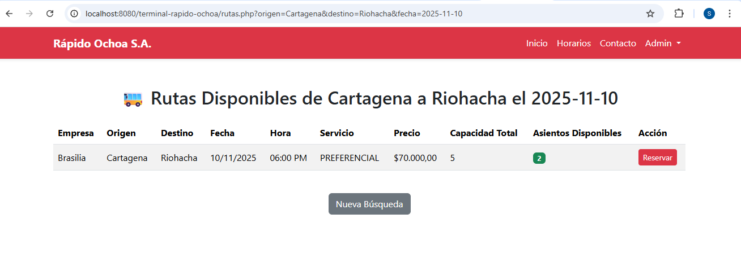

  - reservar.php: Esta vista contiene el formulario de reserva de tiquetes. El usuario puede ingresar su nombre y la cantidad de asientos requeridos. Los datos se envían mediante el método POST y se insertan en la tabla reservas con una sentencia INSERT. Una vez procesada la solicitud, se muestra un mensaje de confirmación que informa el estado de la operación.

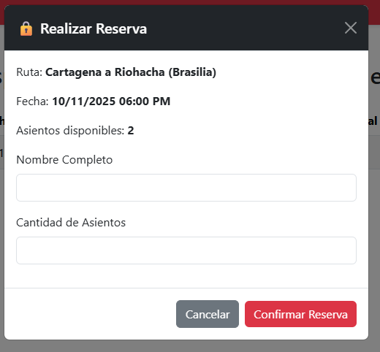
  - horarios.php: permite consultar los días y horas de atención de cada empresa transportadora. La información se obtiene mediante una consulta JOIN entre las tablas empresas y horarios, y se presenta en tarjetas de Bootstrap. Cada tarjeta muestra el nombre de la empresa, el teléfono de contacto y los horarios de atención en formato AM/PM.

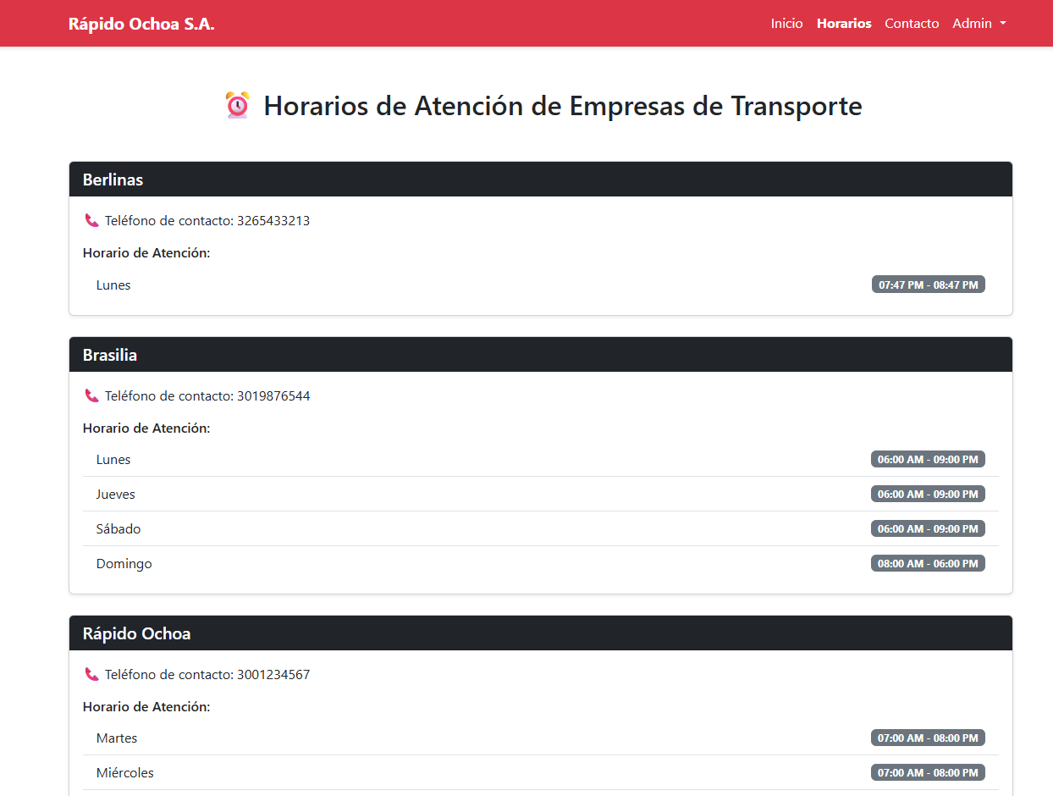

  - contacto.php: implementa un formulario que permite a los usuarios establecer comunicación directa con la administración del sistema. Desde este módulo, los visitantes pueden enviar mensajes generales, peticiones, quejas, reclamos o sugerencias (PQRS), garantizando un canal de atención formal dentro del sitio web.
Los datos ingresados por el usuario son validados en el cliente y enviados al servidor mediante el método POST.
Posteriormente, la información es registrada en la tabla mensajes mediante una sentencia INSERT.

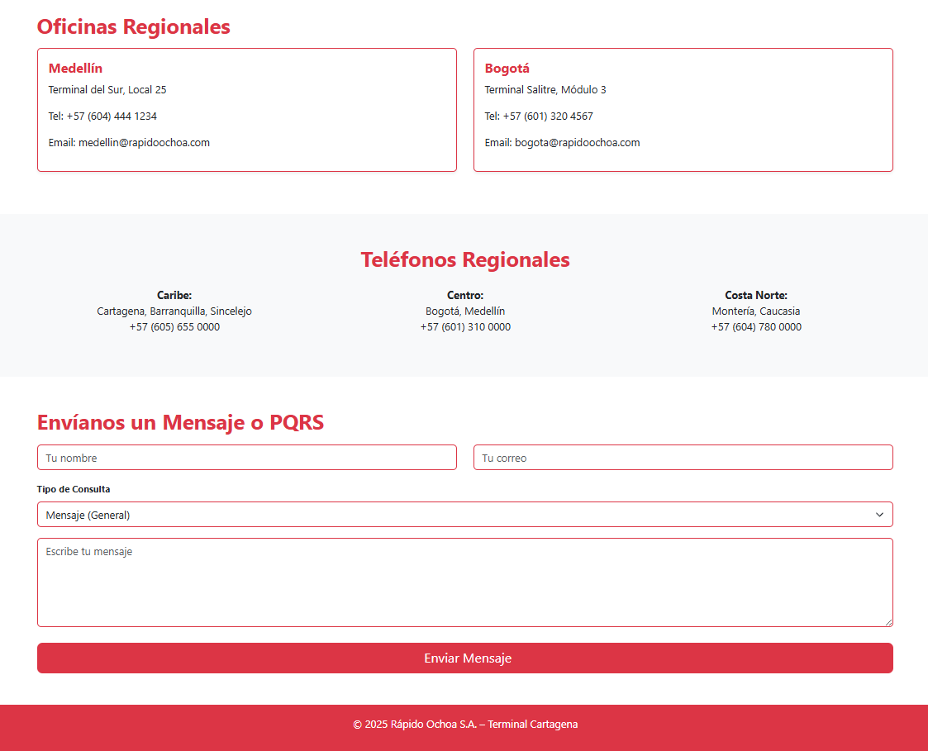

- Se crea los archivos de control de acceso para permitir el ingreso de administradores.

  - login.php: valida las credenciales del usuario consultando la tabla usuarios, y al autenticar correctamente, crea una sesión PHP.
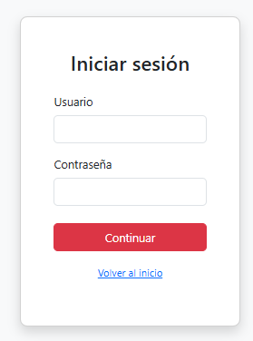
  - logout.php destruye la sesión y redirige al usuario hacia la página principal.

- Se implementaron los módulos que conforman el panel de administración:
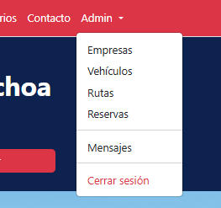
  - empresas.php: gestiona las operaciones CRUD de las tablas empresas y horarios. Permite registrar, listar, actualizar y eliminar empresas, además de agregar o eliminar horarios asociados mediante consultas SQL preparadas. Los datos se muestran en tablas anidadas con formularios independientes por registro, y el diseño usa Bootstrap para la disposición y validación básica de los campos.
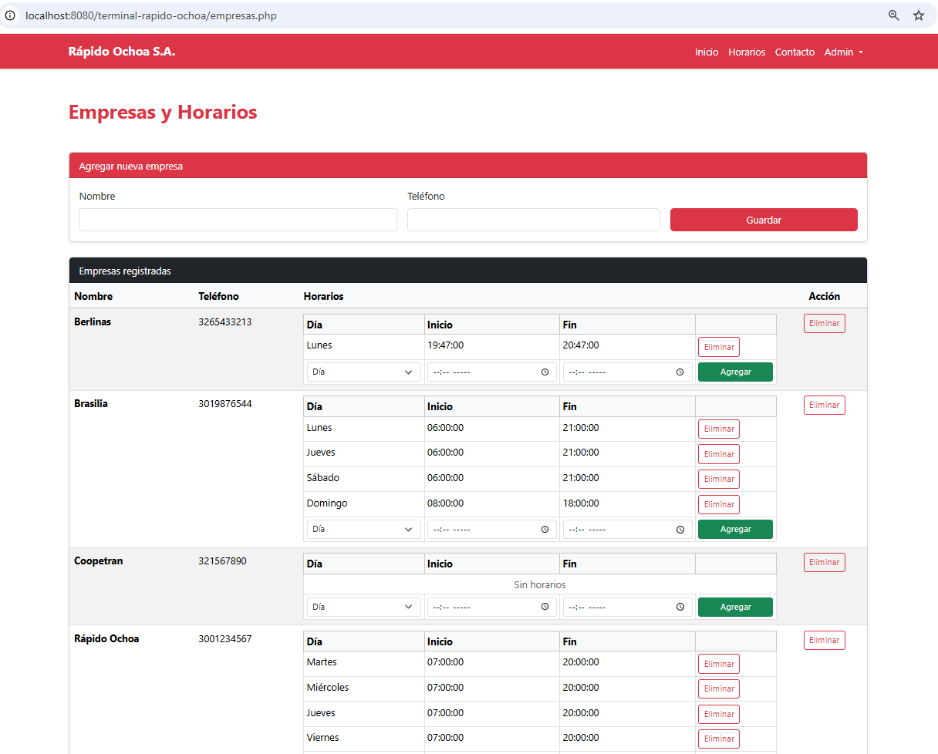
  - vehiculos.php: La vista vehiculos.php ejecuta operaciones CRUD sobre la tabla vehiculos, vinculada a empresas por id_empresa, mediante consultas SQL preparadas y validaciones básicas en cliente y servidor.
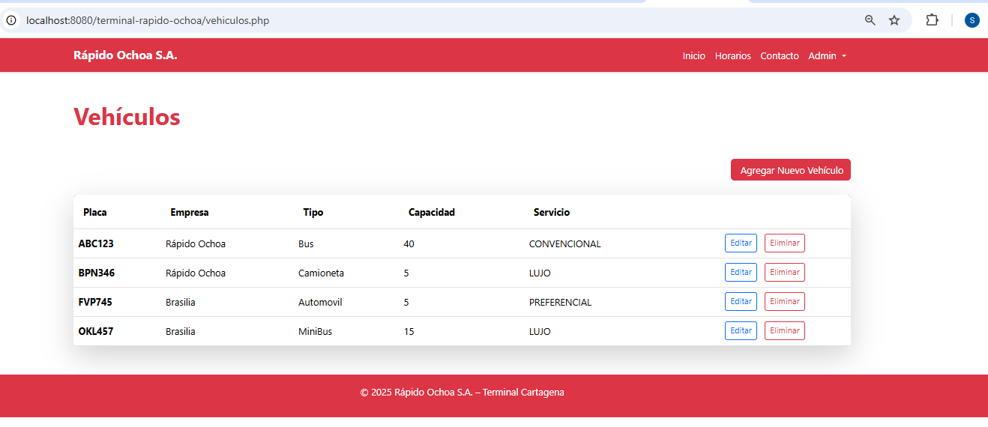
  - rutas_admin.php: administra las operaciones CRUD sobre la tabla rutas, vinculando cada registro con la tabla vehiculos mediante el campo id_vehiculo.
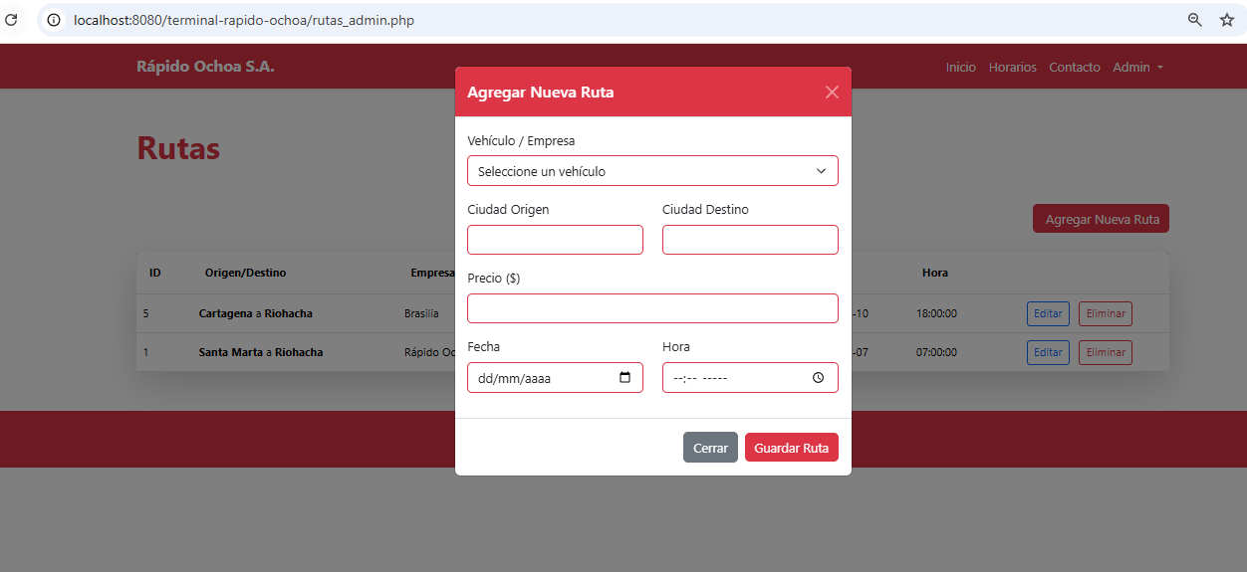
  - reservas.php: muestra el listado de reservas registradas y permite filtrar los resultados por nombre del cliente o estado de la reserva. Los datos se obtienen mediante una consulta JOIN entre las tablas reservas, rutas, vehiculos y empresas, mostrando información consolidada sobre el cliente, número de asientos, ruta, fecha, hora y empresa asignada. Adicionalmente, incluye la opción de cambiar el estado de la reserva.
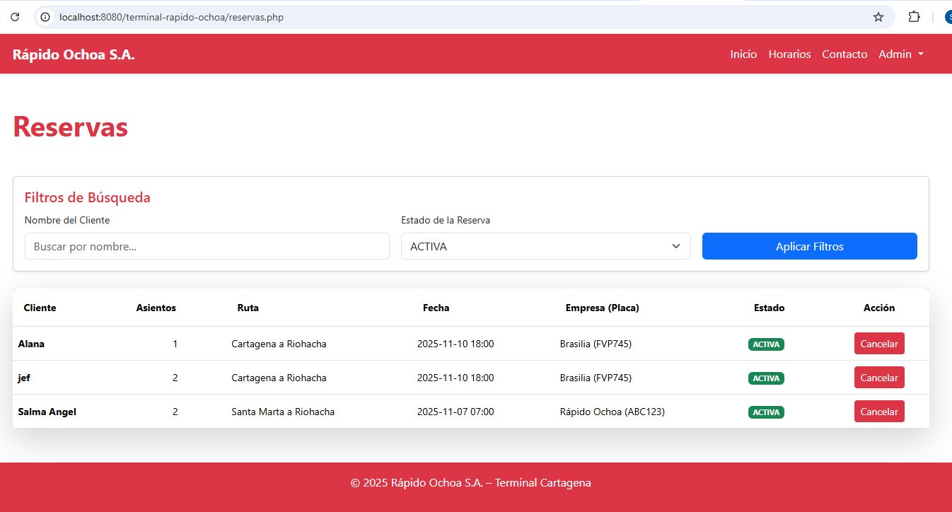
  - mensajes.php: permite consultar y filtrar los registros de la tabla mensajes, incluyendo los tipos PQRS. Utiliza consultas SQL dinámicas y preparadas para búsquedas por remitente o tipo.
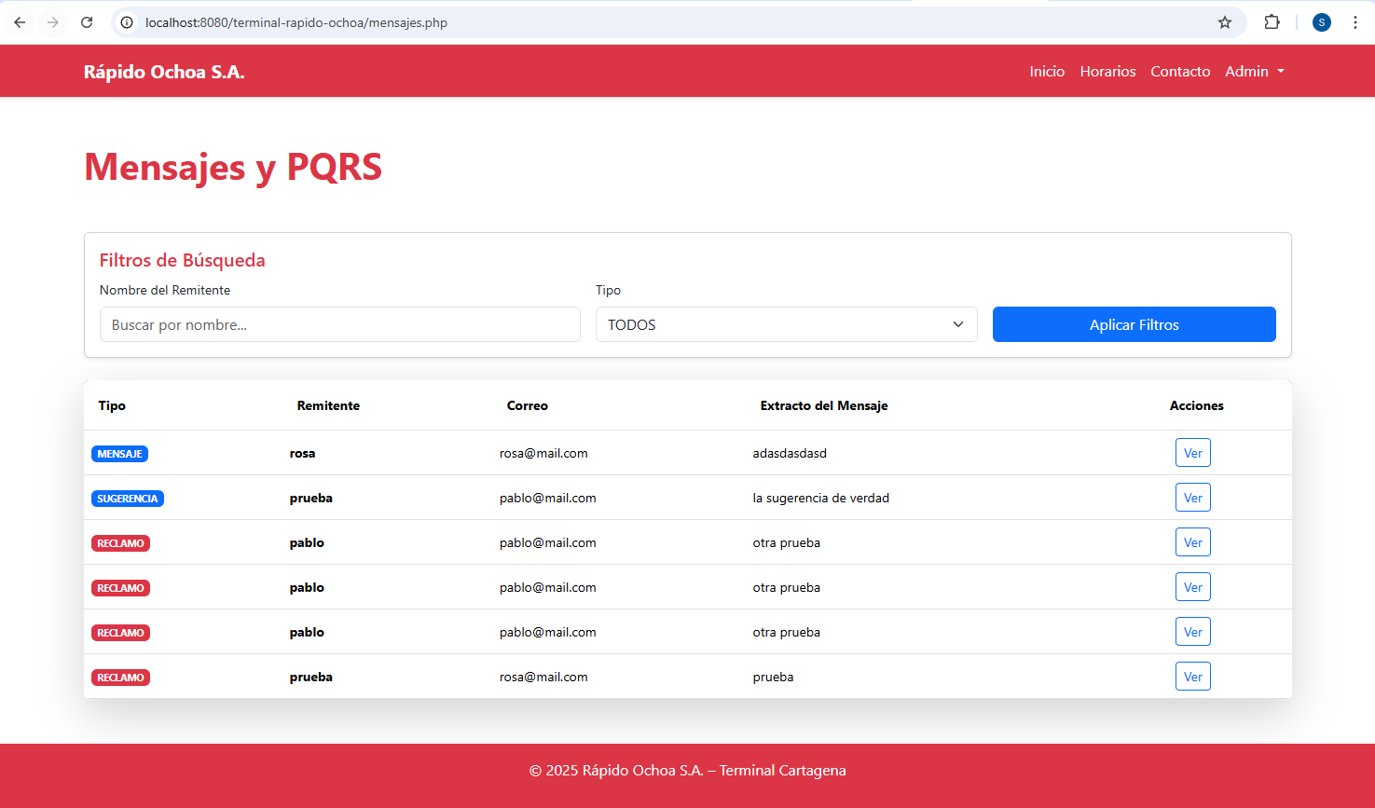

Posicionamiento del proyecto web

¿Qué es y que aplicabilidad tiene SEO y el marketing digital en desarrollos web?

El SEO y el marketing digital son elementos muy importantes dentro del desarrollo web porque ayudan a que un sitio sea más visible y fácil de encontrar por los usuarios. El SEO (optimización en motores de búsqueda) consiste en aplicar técnicas para que páginas como Google muestren el sitio entre los primeros resultados. Esto se logra al usar palabras clave relacionadas con el contenido, títulos adecuados, buena velocidad de carga, enlaces internos y un diseño adaptable a cualquier dispositivo. Por otro lado, el marketing digital busca promocionar la página en internet usando medios como las redes sociales, el correo electrónico, la publicidad en línea y los blogs.
Ambas estrategias trabajan juntas para lograr que el sitio web no solo funcione bien, sino que también tenga más visitas y sea reconocido por su público objetivo. En el desarrollo web, aplicar SEO y marketing digital mejora la reputación, aumenta el tráfico y permite que los usuarios encuentren fácilmente lo que buscan. Además, ayudan a que los proyectos web tengan un propósito más claro y se mantengan actualizados. Gracias a estas herramientas, los sitios web pueden crecer, atraer más personas y destacar frente a la competencia, convirtiéndose en espacios útiles, modernos y confiables para los usuarios.

Estrategias de posicionamiento web:

- Usar palabras clave relevantes: Consiste en identificar los términos más utilizados por los usuarios al buscar información relacionada con el servicio. deben incluirse en los títulos, subtítulos, descripciones y contenido del sitio para que los buscadores lo relacionen fácilmente con esas búsquedas y lo muestren en los primeros resultados.
- Crear contenido original y de valor: Publicar información actualizada, útil y clara para los usuarios genera confianza y mejora el posicionamiento del sitio. Se pueden incluir noticias, promociones o recomendaciones. Un contenido relevante no solo atrae a nuevos visitantes, sino que también motiva a los usuarios a regresar.
- Aplicar SEO técnico y mejorar la velocidad del sitio: Es importante optimizar el código, comprimir imágenes y garantizar que las páginas carguen rápidamente. También se deben usar descripciones adecuadas, enlaces internos y un diseño responsive que funcione bien en celulares y computadoras. Todo esto mejora la experiencia del usuario y el posicionamiento en buscadores.
- Compartir publicaciones en redes sociales: Difundir el contenido del sitio en plataformas como Facebook, Instagram o X (antes Twitter) permite aumentar el tráfico, atraer nuevos usuarios y fortalecer la presencia digital. Además, las redes sociales facilitan la interacción directa con los clientes y la promoción de servicios o campañas especiales.
- Generar enlaces desde otras páginas confiables: También llamado link building, esta estrategia busca que sitios web con buena reputación incluyan enlaces hacia la página. Estos vínculos pueden provenir de portales, blogs o medios locales. Cuantos más enlaces de calidad tenga el sitio, mayor será su notoriedad ante los motores de búsqueda, mejorando su posicionamiento general.

Las herramientas más utilizadas para medir resultados:

- Google Analytics: Mide visitas y comportamiento de usuarios.
- Google Search Console: Analiza rendimiento en búsquedas.
- SEMrush y Ahrefs: Evalúan competencia y palabras clave.
- Moz: Control de notoriedad del dominio.

Analizar y referenciar cuáles de las estrategias de posicionamiento web son las más adecuadas a aplicar al desarrollo web.

El sitio web de la Terminal de Transporte Rápido Ochoa tiene como objetivo principal ofrecer información confiable sobre rutas, horarios, vehículos y servicios a los usuarios de la terminal de Cartagena. Debido a que el público objetivo es local y regional, las estrategias de posicionamiento más adecuadas son aquellas que fortalecen la presencia en línea dentro de motores de búsqueda y redes sociales, mejorando la experiencia del usuario y la accesibilidad de la información.
En primer lugar, la optimización de palabras clave es esencial. Deben emplearse términos frecuentes entre los usuarios como “tiquetes Rápido Ochoa Cartagena”, “rutas de buses a Medellín” o “horarios de transporte desde Cartagena”. Estas palabras deben aparecer de manera natural en los títulos, descripciones y secciones del sitio para mejorar su visibilidad en Google.
La creación de contenido original y actualizado también resulta clave. Publicar noticias sobre nuevas rutas, promociones o recomendaciones de viaje ayuda a mantener el sitio activo y relevante. Además, implementar SEO técnico como el diseño responsive, tiempos de carga rápidos y metaetiquetas bien definidas garantiza que el portal sea accesible desde dispositivos móviles, lo cual es fundamental para viajeros en movimiento.
Por otro lado, la presencia en redes sociales como Facebook e Instagram es una estrategia poderosa para conectar directamente con los usuarios, responder inquietudes y compartir enlaces que redirijan al sitio web oficial. Finalmente, el link building con portales de transporte, blogs turísticos y plataformas aliadas como redBus fortalecerá la autoridad del dominio y la confianza del público.
Aplicar estas estrategias de manera combinada permitirá que la Terminal Rápido Ochoa mejore su posicionamiento digital, atraiga más visitantes y consolide su imagen como una empresa moderna, confiable y cercana a los usuarios.

Documentación del análisis de las estrategias del posicionamiento web en el desarrollo web:

Para aplicar correctamente las estrategias de posicionamiento web al proyecto Terminal de Transporte Rápido Ochoa, se realizaron diversas adaptaciones tanto en el contenido como en la estructura del sitio. Estas mejoras buscan optimizar la visibilidad del portal en los motores de búsqueda, mejorar la experiencia de navegación del usuario y fortalecer su presencia digital frente a la competencia.
En primer lugar, se incorporaron palabras clave relevantes dentro de los títulos, encabezados y descripciones de las páginas, utilizando expresiones relacionadas con la actividad principal del sitio, como “rutas desde Cartagena”, “tiquetes Rápido Ochoa” y “horarios de transporte intermunicipal”. Esto favorece el posicionamiento orgánico en Google.
También se actualizó el contenido informativo para mantener datos precisos sobre rutas, precios y horarios, además de incluir textos descriptivos en cada sección que ayuden a los usuarios a comprender mejor los servicios ofrecidos. Se añadieron etiquetas meta description y alt text en las imágenes, con el fin de mejorar la indexación del sitio por parte de los buscadores.
Desde el aspecto técnico, se optimizaron los tiempos de carga, reduciendo el tamaño de las imágenes y simplificando el código CSS y JavaScript. Asimismo, se verificó que el diseño del sitio fuera completamente responsivo, adaptándose correctamente a dispositivos móviles, ya que gran parte de los usuarios acceden desde sus teléfonos.
Finalmente, se propuso integrar botones de redes sociales (Facebook, Instagram y WhatsApp) para facilitar la comunicación directa con los clientes y compartir la información del sitio. Estas adaptaciones contribuyen a una mejor interacción con los usuarios, incrementan el tráfico web y fortalecen el posicionamiento digital de la Terminal Rápido Ochoa como una empresa moderna y accesible para todos los viajeros.

Árbol de Directorios Comprimido

conexion.php, db.sql, semilla.sql
database
contacto.php, empresas.php, footer.php, header.php, hero.php, horarios.php, index.php, login.php, logout.php, mensajes.php, reservas.php, rutas_admin.php, rutas.php, vehiculos.php

index y demás paginas dinámicas

Terminal Rápido Ochoa – Salma Angel Echeverría
css
style.css
rutas_admin.js, rutas.js, vehiculos.js
javascript
imagenes
banner.png, map.png
Documento 4
Documento 5
Documento 6
Documentación

Fase4: https://www.loom.com/share/89c662dd006949f5b3e168c7c525be63
Fase5: https://www.youtube.com/watch?v=1cUDIN6ArRs
sustentación

Explicación del posicionamiento web.
https://www.loom.com/share/89c662dd006949f5b3e168c7c525be63

Evaluación del Proyecto Web

Verificación de la funcionalidad del desarrollo web: Para esta fase se realizó una revisión general y exhaustiva del sitio web con el propósito de verificar el funcionamiento adecuado de todos los elementos implementados a lo largo del proyecto. El proceso incluyó la evaluación de las páginas públicas, los módulos administrativos, la navegación entre secciones, la interacción con la base de datos y la correcta visualización del contenido en diferentes dispositivos.
Durante la verificación se analizaron aspectos como el funcionamiento de los enlaces internos y externos, la carga de imágenes, la ejecución de formularios, la validación de datos, la respuesta del sistema ante acciones CRUD y la comunicación entre el front-end y el back-end mediante PHP y MySQL. También se comprobó que las vistas dinámicas recuperaran correctamente la información almacenada, que las consultas SQL no presentaran errores y que las rutas hacia los archivos estuvieran correctamente configuradas.
Asimismo, se identificaron inconsistencias menores relacionadas con etiquetas HTML, estilos no aplicados, enlaces desactualizados y mensajes sin formato, las cuales fueron corregidas para garantizar la coherencia visual y funcional del sitio. Se ajustaron funciones, se depuró el código y se optimizó la estructura interna con el fin de cumplir plenamente los requerimientos establecidos en cada una de las etapas de desarrollo.
Con este proceso de verificación y corrección, el proyecto quedó depurado y funcional, cumpliendo los criterios de calidad, navegabilidad, accesibilidad y operatividad necesarios para su presentación final.

Presentación electrónica para la sustentación del proyecto: https://docs.google.com/presentation/d/1_v3yrZe5OqTaVmD451sHzO6gZTsVvLNLn2GaU_t8jgA/edit?usp=sharing
Video de sustentación del Proyecto web: https://www.youtube.com/watch?v=1cUDIN6ArRs
Entrega del proyecto web: https://github.com/Spangele/terminal-rapido-ochoa/tree/49508fb58dd73a8321e6301766edff0cbe655327

Conclusiones
La construcción de la maquetación de la página web para la Terminal de Transporte, desarrollada en la Etapa 2, permitió materializar un prototipo estático orientado a mejorar la presentación de la información y la interacción con los usuarios. Durante esta fase se priorizó la organización del contenido, la facilidad de navegación y la inclusión de apartados esenciales como rutas, horarios, precios, PQRS y políticas de viaje. El uso de tecnologías web fundamentales como HTML5, CSS3 y Bootstrap facilitó la creación de un diseño adaptable y coherente con los estándares actuales, sentando las bases para el desarrollo funcional del sistema.
En la Etapa 3, el proyecto evolucionó hacia un entorno dinámico mediante la instalación y configuración del paquete AppServ 9.3.0, lo que permitió desplegar y ejecutar el sitio en un servidor local. A partir de la maquetación estática inicial, se desarrollaron las vistas funcionales en PHP con conexión a MySQL, implementando operaciones CRUD y consultas relacionales entre los diferentes módulos del sistema. Este proceso consolidó la comprensión del ciclo completo de desarrollo web, fortaleciendo las competencias técnicas en integración de entornos, estructuración de bases de datos y documentación de proyectos orientados a la web.
En la Etapa 4, la aplicación de estrategias de posicionamiento web al desarrollo de la Terminal de Transporte Rápido Ochoa permitió optimizar tanto el contenido como la estructura técnica del sitio, logrando un portal más funcional y accesible para los usuarios. La inclusión de palabras clave, la mejora en la velocidad de carga, el diseño responsivo y la conexión con redes sociales fortalecen la visibilidad del proyecto y aumentan su alcance en los motores de búsqueda. Asimismo, el uso de herramientas como Google Analytics y Search Console posibilita medir el rendimiento y detectar oportunidades de mejora de manera continua.
Finalmente, en la Etapa 5 se realizó una verificación integral del sitio web para garantizar su correcto funcionamiento. Se revisaron las rutas internas, el comportamiento del panel administrativo, las validaciones de los formularios, las consultas a la base de datos y la navegabilidad en dispositivos móviles. También se corrigieron enlaces rotos, se ajustaron estilos inconsistentes y se depuraron funciones para optimizar la experiencia del usuario. Esta fase permitió asegurar la calidad del proyecto, confirmando que cumple con los requerimientos establecidos y que está listo para su despliegue y uso real.
En conclusión, el proyecto evolucionó de un prototipo estático a una plataforma digital estratégica, dinámica y optimizada. La Terminal de Transporte Rápido Ochoa cuenta ahora con una herramienta moderna que centraliza su información, mejora la comunicación con los viajeros y fortalece su presencia online. El proceso permitió integrar conocimientos de diseño web, programación, bases de datos, SEO y buenas prácticas de desarrollo, consolidando una solución completa orientada al usuario y a las necesidades reales de la empresa.

Bibliografía

- Granollers, T. (2012). Diseño de sistemas interactivos centrados en el usuario (pp. 23–49). Editorial UOC. https://elibro-net.bibliotecavirtual.unad.edu.co/es/ereader/unad/56326?page=24
- Luján, S. (2002). Programación de aplicaciones web: historia, principios básicos y clientes web (pp. 39–89). Universidad de Alicante. https://rua.ua.es/dspace/bitstream/10045/16995/1/sergio_lujan-programacion_de_aplicaciones_web.pdf
- Terrell, B. (2019). Creating data-driven web sites: An introduction to HTML, CSS, PHP, and MySQL (pp. 15–47). Apress. https://bibliotecavirtual.unad.edu.co/login?url=https://search.ebscohost.com/login.aspx?direct=true&db=e000xww&AN=2041474
- Chaves, A. N. (2017). Aprenda a diseñar algoritmos. Sello Editorial UNAD. https://libros.unad.edu.co/index.php/selloeditorial/catalog/view/3/45/285
- Ferrer, J. (2015). Implantación de aplicaciones web (pp. 317–335, 342–355). RA-MA Editorial. https://elibro-net.bibliotecavirtual.unad.edu.co/es/ereader/unad/62493?page=318
- Lopez, A. (2016). Learning PHP 7: Learn the art of PHP programming through this example-rich book filled to the brim with tutorials every PHP developer needs to know (pp. 75–131). Packt Publishing. https://bibliotecavirtual.unad.edu.co/login?url=https://search.ebscohost.com/login.aspx?direct=true&db=e000xww&AN=1213964
- Pérez, M. (2013). Programación de páginas web dinámicas con Apache, base de datos MySQL y PHP (2.ª ed.). Editorial ICB. https://elibro-net.bibliotecavirtual.unad.edu.co/es/ereader/unad/113229?page=166
- Terrell, B. (2019). Creating data-driven web sites: An introduction to HTML, CSS, PHP, and MySQL (pp. 77–115). Momentum Press. https://bibliotecavirtual.unad.edu.co/login?url=https://search.ebscohost.com/login.aspx?direct=true&db=e000xww&AN=2041474
- Vara, J., & Granada, D. (2015). Desarrollo web en entorno cliente (pp. 120–150, 225–236). RA-MA Editorial. https://elibro-net.bibliotecavirtual.unad.edu.co/es/ereader/unad/62488?page=120
- Jiménez, J., & Pérez, R. (2021). Construcción de formularios dinámicos en HTML con programación PHP orientada a objetos [Objeto virtual de información – OVI]. Universidad Nacional Abierta y a Distancia (UNAD). https://repository.unad.edu.co/handle/10596/39422
- Pérez, R. (2023). Desarrollo de aplicaciones web dinámicas en PHP con gestión de datos [Objeto virtual de aprendizaje – OVA]. Repositorio Institucional UNAD. https://repository.unad.edu.co/handle/10596/55206
- Martín, D. (2018). SEO: curso práctico. RA-MA Editorial. (Pág. 21 a 45, 85 a 126). https://elibronet.bibliotecavirtual.unad.edu.co/es/ereader/unad/106506?page=22
- Mesa, M. (2012). Fundamentos de marketing. Ecoe Ediciones. (Pág. 169 a 198). https://elibronet.bibliotecavirtual.unad.edu.co/es/ereader/unad/69209?page=187 3
- Tovar, R. (2018). Posicionamiento web para todos (2a. ed.). RA-MA Editorial. (Pág. 153 a 162). https://elibronet.bibliotecavirtual.unad.edu.co/es/ereader/unad/106510?page=153
- Ortiz, M. (2014). Marketing: conceptos y aplicaciones: Primera edición. (Pág. 145 a 151). https://bibliotecavirtual.unad.edu.co/login?url=http://search.ebscohost. com/login.aspx?direct=true&db=nlebk&AN=1531653&lang=es&site=eds -live&scope=site&ebv=EB&ppid=pp_145
- Romero, M. (2018). OVI Search Engine Optimization SEO. [Objeto_virtual_de Información_OVI] Repositorio Institucional UNAD. http://hdl.handle.net/10596/19519

